Wp3 Modul 2: Vzdělavatelé vyvíjející mikroučební zdroje pro dospělé s nízkou kvalifikací

Plán výuky

# Modul 2: Vzdělavatelé vyvíjející mikroučební zdroje pro dospělé s nízkou kvalifikací

#### PLÁN VÝUKY

|  |  |  |  |  |  |  |
| --- | --- | --- | --- | --- | --- | --- |
| **Název workshopu** | | Vzdělavatelé vyvíjející mikroučební zdroje pro dospělé s nízkou kvalifikací | | | | |
| **Cílová skupina** | | Vzdělavatelé dospělých | | | | |
| **Cíle** | | * Prozkoumat zásady a osvědčené postupy mikrovzdělávání. * Rozvíjet praktické dovednosti při vytváření poutavých mikroučebních zdrojů. * Začlenit přístupy zaměřené na studenty * Podporovat spolupráci a sdílení znalostí mezi pedagogy pro efektivní tvorbu mikroučebních zdrojů. | | | | |
| **Doba trvání** | | 6 hodin F2F (6x45 minut) | | | | |
| **Témata** | | * Přehled mikroučení a jeho přínosů * Digitální nástroje a platformy pro vytváření mikroučebních zdrojů * Řešení běžných výzev a překážek bránících přijetí mikrovzdělávání | | | | |
| **Příprava** | | * Najděte si místnost se židlemi a stoly, počítači, projektorem. Rezervujte si ji alespoň 2 měsíce před konáním semináře. * Najděte instruktory pro ty aktivity semináře, které neznáte. * Informujte účastníky o účelu semináře, jeho cílech a harmonogramu, který bude dodržován. Kromě toho jim vysvětlete, že nemusí mít žádné zvláštní zkušenosti ani znalosti v oblastech, které budou proškolovány. * Zajistěte catering pro přestávky na kávu a oběd nebo poskytněte informace o možnostech stravování v okolí. | | | | |
| **Plán výuky F2F** | | | | | | |
| **N.** | **Témata / Aktivity** | | **Doba trvání v minutách** | | **Metody** | **Vybavení a materiály** |
| **1** | **Část 1: Úvod**  Facilitátor se představí, přivítá účastníky workshopu a nastíní obsah následujícího šestihodinového workshopu. | | | 10 minut | Prezentace | Laptop  Projektor  Prezentace PowerPoint |
| **2** | **Aktivita 1: Icebreaker**  V případě, že se účastníci navzájem neznají, použijte icebreaker, aby se cítili uvolněněji a lépe se poznali.  Můžete použít vámi preferovaný icebreaker nebo použít doporučený. | | 30 minut | | Icebreaker | Laptop  Projektor  Prezentace PowerPoint |
| **3** | **Část 2: Přehled mikrovzdělávání a jeho přínosů**  Facilitátor projde připravené prezentace v PowerPointu o mikrovzdělávání, jeho výhodách, efektivitě, aplikacích a osvědčených postupech. | | 25 minut | | Prezentace | Laptop  Projektor  Prezentace PowerPoint Flipchart |
| **4** | **Část 3: Digitální nástroje a platformy pro vytváření mikroučebních zdrojů**  Facilitátor projde připravené snímky v PowerPointu a představí digitální nástroje a platformy pro vytváření mikroučebních zdrojů. | | 10 minut | | Prezentace | Laptop  Projektor  Prezentace PowerPoint Flipchart |
| **5** | **Aktitvita 2: Diskuse**  V rámci této aktivity budou účastníci rozděleni do malých skupin a dostanou seznam digitálních nástrojů a platforem.  Jejich úkolem je vybrat si jednu z nich a diskutovat o bodech uvedených v prezentaci PowerPoint.  Účastníci jsou vyzváni, aby se podělili o své vlastní zkušenosti a názory. Facilitátor by se měl pohybovat mezi skupinami a podněcovat konverzaci.  Poté následuje diskuse ve větší skupině. Každá skupina představí svá zjištění a facilitátor shrne hlavní body.  Tuto aktivitu lze zakončit krátkou reflexí. | | 40 minut | | Diskuse  Týmová činnost  Reflexe | Laptop  Projektor  Prezentace PowerPoint |
| **6** | **Přestávka**  Užijte si volný čas na kávu! | | 20 minut | |  |  |
| **7** | **Videa**  Facilitátor projde připravené snímky a pustí osm videí, která představují osm platforem a nástrojů, které lze použít k vytváření mikroučebních zdrojů. | | 25 minut | | Prezentace | Laptop  Projektor  Prezentace PowerPoint |
| **8** | **Aktivita 3: Vytvoření mikrozdroje pro učení**  Jedná se o hlavní aktivitu tohoto semináře, protože účastníci mají možnost vytvořit si vlastní mikrozdroj pro učení.  Ve skupinách po 3-5 lidech dostanou účastníci k dispozici konkrétní téma. Cílem této aktivity je společně navrhnout a vytvořit mikroučební zdroj pomocí digitálního nástroje nebo platformy.  Na snímku v aplikaci PowerPoint jsou vysvětleny fáze Plánování, Tvorba a Kontrola.  Po dokončení těchto tří fází každá skupina představí svůj zdroj ostatním účastníkům. Ti jsou vyzváni, aby poskytli zpětnou vazbu a kladli otázky.  Facilitátor vede po každé prezentaci krátkou diskusi. Po prezentaci všech skupin jim facilitátor pogratuluje a poděkuje za aktivní účast. | | 75 minut | | Týmová činnost  Prezentace  Zpětná vazba | Laptop  Projektor  Prezentace PowerPoint |
| **9** | **Část 4: Řešení běžných problémů a překážek při zavádění mikrovzdělávání**  Facilitátor projde připravené poznámky, které se zaměřují na běžné problémy, překážky, hodnocení zdrojů mikrovzdělávání a příklady úspěchů. | | 35 minut | | Prezentace | Laptop  Projektor  Prezentace PowerPoint |
| **10** | **FAQ**  Facilitátor vyzve účastníky, aby položili jakékoli otázky týkající se obsahu dnešního semináře. | | 10 minut | | Diskuse | Laptop  Projektor  Prezentace PowerPoint |
| **11** | **Závěr**  Facilitátor požádá účastníky o neformální zpětnou vazbu otázkami, jako jsou: Co jste se dnes naučili? Jak budete moci v budoucnu využít své nové znalosti a dovednosti?  Poté facilitátor rozdá účastníkům tištěný nebo online hodnotící dotazník a požádá je o jeho vyplnění.  Na závěr facilitátor poděkuje účastníkům za dnešní účast a pozve je na příští seminář. | | 10 minut | | Diskuse  Hodnocení  Zpětná vazba | Hodnotící formulář |
| **Celková doba trvání** | | | 6 hodin (1 akademická hodina = 45 minut) | | | |
| **Výukové materiály pro výuku F2F** | | PowerPoint prezentace, Plán výuky | | | | |
| **Zdroje** | | Počítač, videoprojektor, plátno, flipchart, fixy | | | | |

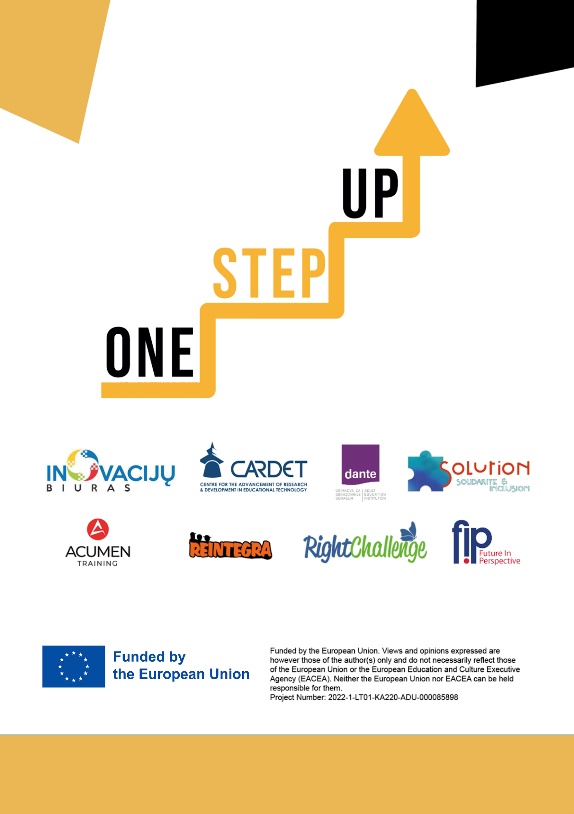

Financováno Evropskou unií. Názory vyjádřené jsou názory autora a neodráží nutně oficiální stanovisko Evropské unie či Evroské výkonné agentury pro vzdělávání a kulturu (EACEA). Evropská unie ani EACEA za vyjádřené názory nenese odpovědnost. Číslo projektu: 2022-1-LT01-KA220-ADU-000085898